Міністерство освіти і науки України
Національний університет «Львівська політехніка»
Кафедра систем штучного інтелекту



Звіт

Звіт
про виконання лабораторних та практичних робіт блоку № 2
На тему: «Змінні, константи, типи даних та розмір типів даних. Системи числення. Двійкова система числення. Умовні та логічні оператори. Базові операції та вбудовані функції. Ввід вивід. Коментарі. Лінійні та розгалужені алгоритми.»
з дисципліни: «Основи програмування»
до:
Лабораторної Роботи № 1
Алготестер Лабораторної Роботи № 1
Практичних Робіт до блоку № 2

Виконав:
Студент групи ШІ-13
Грабовенський Кирило Михайлович

Тема роботи:
Дослідження базових компонентів мови C++ та реалізація лінійних і розгалужених обчислювальних процесів.Знайомство з середовищем програмування, створення, відлагодження й виконання простої програми, що містить ввід/вивід інформації й найпростіші обчислення.
Мета роботи:

Закріпити практичні навички роботи із системами числення (зокрема, переведення чисел між десятковою та двійковою системами й виконання арифметичних дій у двійковій системі). Опрацювати особливості використання змінних, констант, базових типів даних C++ та визначення їхніх розмірів у пам'яті. Навчитися застосовувати операції введення-виведення, вбудовані функції, умовні та логічні оператори для проектування й реалізації лінійних і розгалужених алгоритмів.

Теоретичні відомості:
- Теоретичні відомості з переліком важливих тем:
· Тема №1: Системи числення та двійкова система числення.
· Тема №2: Змінні, константи, типи даних та їх розміри.
· Тема №3: Бібліотеки C++ та базові операції.
· Тема №4: Вбудовані математичні функції.
· Тема №5: Побітові операції.

- Індивідуальний план опрацювання теорії:
- Тема №1: Системи числення та двійкова система числення.
  - Джерела інформації
    - Лекції О. Пшеничного;
  - Що опрацьовано:
    - основи та пояття системи числення
    - види систем числення
    - принцип позиційного запису чисел
    - переведення з десяткової в двійкову систему і наоборот
    - додавання і віднімання двійкових чисел
    - множення та діленя
    - практичне використання
  - Статус: Ознайомлений
  - Початок опрацювання теми: 29.9.26
  - Звершення опрацювання теми: 1.10.26
- Тема №2: Змінні, константи, типи даних та їх розміри.
  - Джерела Інформації:
    - Лекції О. Пшеничного;
  - Що опрацьовано:
    - поняття що таке змінна і константа
    - оголошення і ініціалізація змінних
    - основні типи даних
    - відмінності між різними типами
    - розмір типів даних
    - вибір того який тип даних використати
    - використання sizeof()
  - Статус: Ознайомлений
  - Початок опрацювання теми: 1.10.26
  - Звершення опрацювання теми: 2.10.26
- Тема №3: Тема №3: Бібліотеки C++ та базові операції.
  - Джерела Інформації:
    - Лекції О. Пшеничного;
  - Що опрацьовано:
    - поняття бібліотеки
    - її призначення
    - підключення
    - використання бібліотеки <iostream>
  - Статус: Ознайомлений
  - Початок опрацювання теми: 2.10.26
  - Звершення опрацювання теми: 2.10.26
- Тема №4: Вбудовані математичні функції.
  - Джерела Інформації:
    - Лекції О. Пшеничного;
  - Що опрацьовано:
    - Арифметичні операції
      - +
      - -
      - *
      - /
      - % – остача
    - Математичні функції pow() та sqrt
  - Статус Ознайомлений
  - Початок опрацювання теми: 2.10.2026
  - Завершення опрацювання теми: 2.10.2026
- Тема №5: Побітові операції.
  - Джерела Інформації:
    - Лекції О. Пшеничного;
  - Що опрацьовано:
    - ▪ Побітове AND — &, OR — |, XOR — ^, NOT — ~; зсуви вліво << та вправо >>;
    - їх використання
    - ▪ Відмінність логічних (&&, ||) від побітових (&, |);
    - Пріоритети побітових операцій
  - Статус: Ознайомлена
  - Початок опрацювання теми: 2.10.26
  - Завершення опрацювання теми: 2.10.26

Виконання роботи:

1. Опрацювання завдання та вимог до програм:

Завдання №1 Theory Education Activities:
- Варіант завдання: нема
- Деталі завдання:
- Вивчити теорію
- Важливі деталі для врахування в імплементації програми: -

Завдання №2 Requirements management:
- Варіант завдання: нема
- Деталі завдання:
Створити блок схему до практичної задачі та до першої лабораторної №1.
- Важливі деталі для врахування в імплементації програми: -

Завдання №3 Lab# programming: Lab 1 Task 1
- варіант 21
- деталі завдання

Розробити програму на с++ яка обчислює значення виразу:

Y = ( (a - b)^4 - (a^4 - 4*a^3*b + 6a^2 * b^2 ) ) / ( b^4 - 4a*b^3 )

• a = 100

• b = 0.001

- важливі деталі:

  - 1. Для вводу й виводу даних використати операції >> й << і стандартні потоки cin й cout.
  - 2. Для обчислення степеня можна використати функцію pow(x,y) з бібліотечного файлу math.h.
  - 3. При виконанні завдання 1 треба використати допоміжні змінні для зберігання проміжних результатів.
  - Наприклад: c=pow(a,3);d=3*a*a*b;e=3*a*b*b;f=pow(b,3);
  - використовувати для a,b відповідні типи даних
  - провести обчислення без зайвих бібліотек
  - результат вивести у консоль
  - перевірити роботу програми на заданих значеннях

Завдання №4 Lab# programming: Lab 1 Task 2
- варіант 21
- деталі завдання:
  - розробити на с++ програму яка визначає значення заданих виразів

1) n++-m
2) m-- >n
3)n-- >m

- показати значення m,n до і після виконання операції
- n,m - цілочисельні
- вивести результат кожного виразу
- перевірити окремо кожен із трьох виразів
- врахувати пріоритет операторів

Завдання №5 Lab# programming: Algotester Lab 1 Task 1
- варіант завдання 2
- деталі завдання
  - розробити програму яка визначає чи після 2 ходів на які було витрачено ману або здоров’я персонаж помирає чи виживає і виграє
  - Вхідні дані
    - H - здоров’я та M - мани.
    - є три ходи протягом яких віднімається або здоров’я або мана
    - якщо в кінці здоров’я і мана > 0 персонаж перемагає
  - Результат:
    - Якщо персонаж перемагає YES
    - якщо програє NO
  - Важливі деталі:
    - 1 ≤𝐻 ≤1012
    - 1 ≤𝑀 ≤1012
    - 0 ≤ℎ𝑖 ≤1012
    - 0 ≤𝑚𝑖 ≤1012
    - 3 рядки по 2 цілих числа, ℎ𝑖та 𝑚𝑖
    - кількість хітпойнтів та мани, які ваш персонаж потратить за хід на 𝑖 заклинання

Завдання №6 Experimental Exercises Activities - Binary Calculations
- Варіант завдання: нема
- Деталі завдання:
Завдання на калькуляції в двійковій системі:
1. Згенерувати в рандомайзері десяткове число y від 15 до 89
2. Згенерувати в рандомайзері десяткове число x від 15 до 89
3. Перевести y у двійкову систему числення
4. Перевести x у двійкову систему числення
5. Додати два двійкових числа x та y
6. Поділити отриману суму на менше згенероване число
7. Перевести результат ділення в десяткове число

Завдання №7 Practice# programming: Class Practice Task
- Варіант завдання: нема
Деталі завдання
створити простий аналізатор надійності пароля.

Користувач вводить:
довжину пароля
наявність цифр
великих літер
спеціальних символів
Програма визначає чи проходить пароль мінімальні вимоги і визначає рівень його надійнсні від 1 до 5

Важливі деталі:
if else, щоб вирішити, чи пароль проходить мінімальні вимоги.
if, else if, щоб визначити рівень надійності (від 1 до 5)
switch case, щоб надати рекомендацію відповідно до рівня.
використати логічні оператори
перевіряти довжину пароля
довжина від 1 до 64
прокоментувати код
пройти всі 16 тест кейсів

Завдання №8 Practice# programming: Self Practice Task 1 – “A плюс B”
- Варіант завдання: нема
Важливі деталі для врахування в імплементації програми: бажано, щоб обране завдання відповідало поточній тематиці епіку.

Завдання №9 Practice# programming: Self Practice Task 2 – “Найбільша зростаюча підпослідовність”
- Варіант завдання: нема
Важливі деталі для врахування в імплементації програми: бажано, щоб обране завдання відповідало поточній тематиці епіку.

Завдання №10 Practice# programming: Self Practice Task 3 – “Марічка і печиво”
- Варіант завдання: нема
Важливі деталі для врахування в імплементації програми: бажано, щоб обране завдання відповідало поточній тематиці епіку.

· Завдання №11 Result Documentation Report and Outcomes Placement Activities (Docs and Programs on GitHub)
- Варіант завдання: немає варіанту
- Деталі завдання:
Створити пулл-реквест і написати звіт.
- Важливі деталі для врахування в імплементації програми: -

· Завдання №12 Results Evaluation and Release
- Варіант завдання: немає варіанту
- Деталі завдання:
Отримати підтвердження від сокомандників.
- Важливі деталі для врахування в імплементації програми: -

2. Дизайн та планована оцінка часу виконання завдань:
Програма №1 lab_1_task_1
Блок-схема:
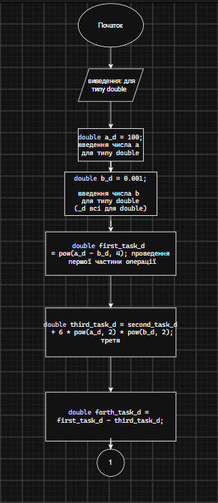
Рис 1
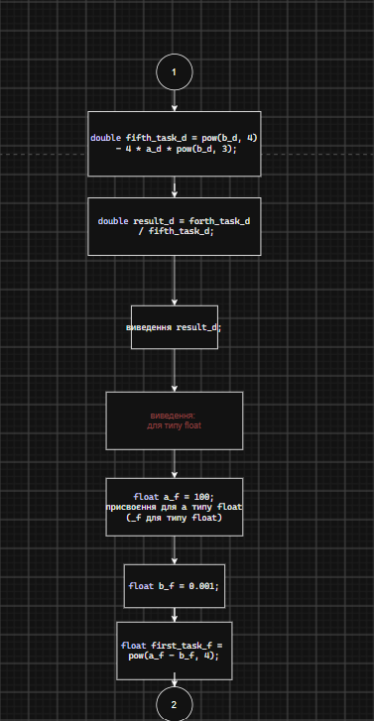
Рис 2

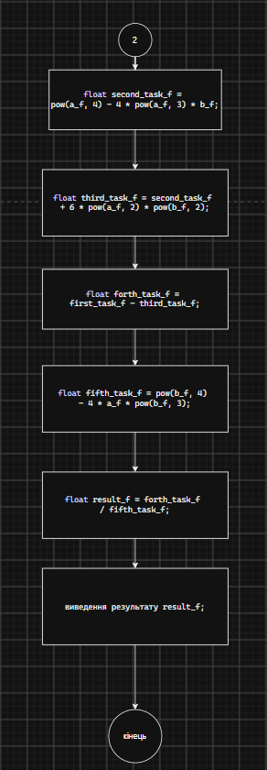
Рис 3

Блок-схема до завдання lab_1_task_1

- Планований час на реалізацію: 1 год
- Важливі деталі для врахування в імплементації:
  - Потрібно правильно встановити пріоритет математичних операцій та обрати типи даних для дробових чисел (наприклад, для значення b = 0.0001).

Програма №1 lab_1_task_2

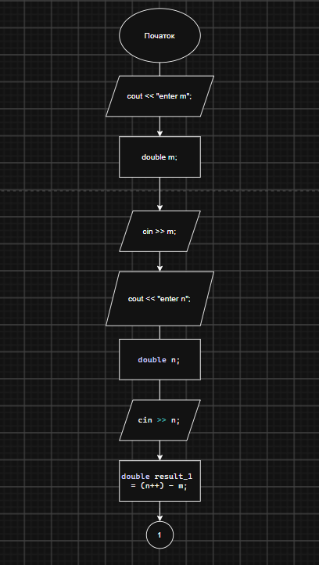
Рис 1
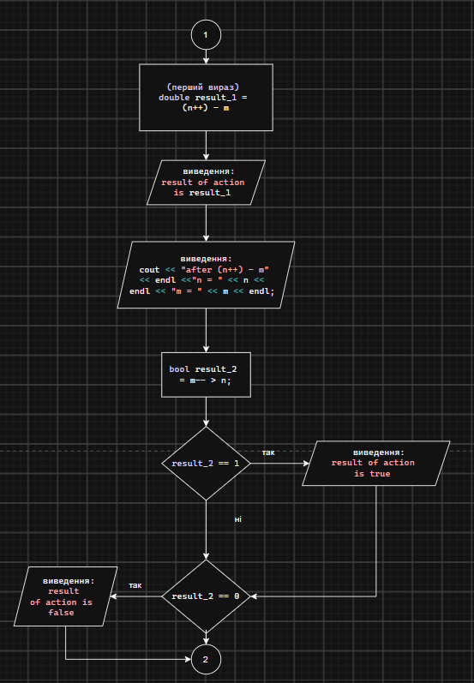
Рис 2
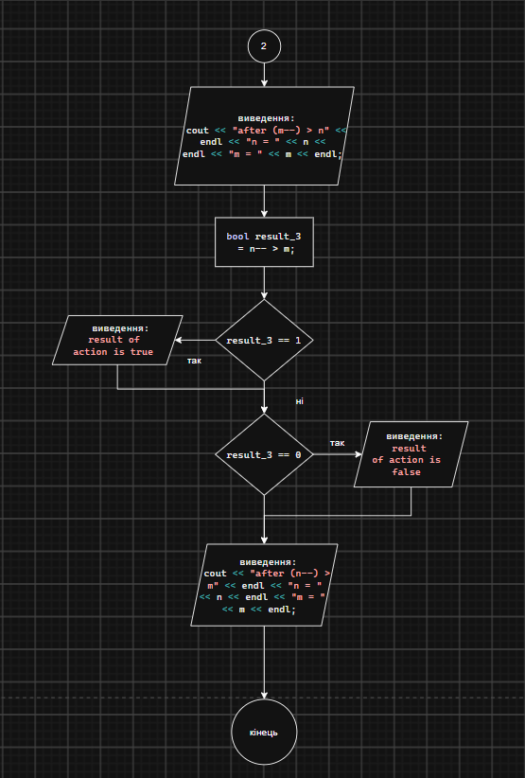
Рис 4
- Планований час на реалізацію: 1 год
- Важливі деталі для врахування в імплементації: Важливі вимоги до реалізації: Необхідно чітко дотримуватися пріоритету математичних операцій та забезпечити обчислення виключно із застосуванням цілочисельних типів даних.
Програма №3 algotester_lab1v1
- планований час на реалізацію: 1 година
- деталі завдання:
  - звернути увагу на обмеження(використовувати long long)
  - у випадку перемоги вивести тільки YES
  - у випадку поразки NO(обов’язково все великими буквами)

Програма №4 Практичне завдання “Аналізатор надійності пароля”

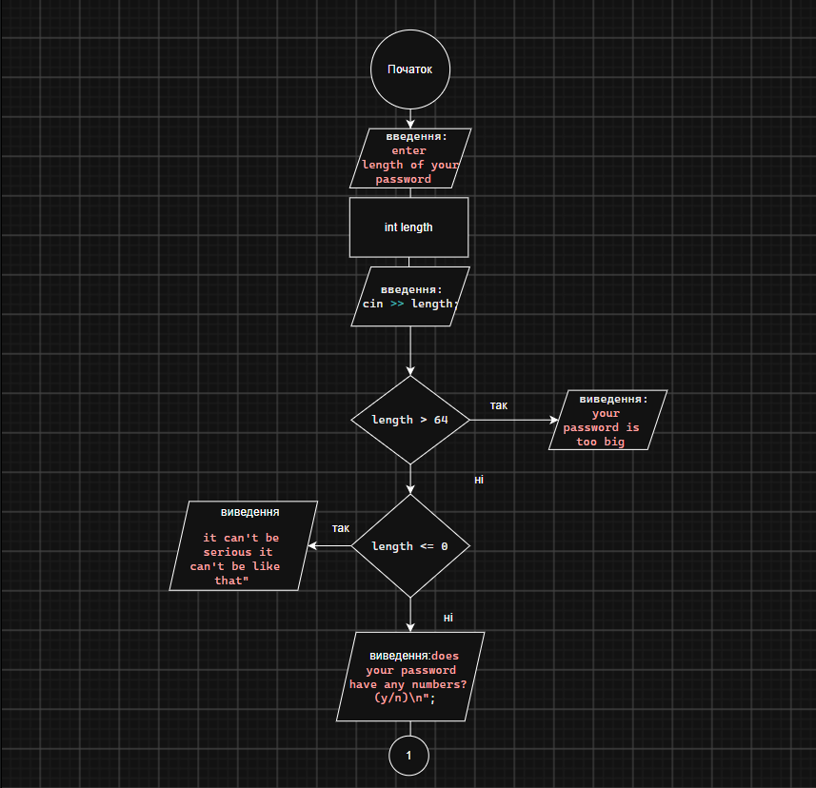
Рис 1
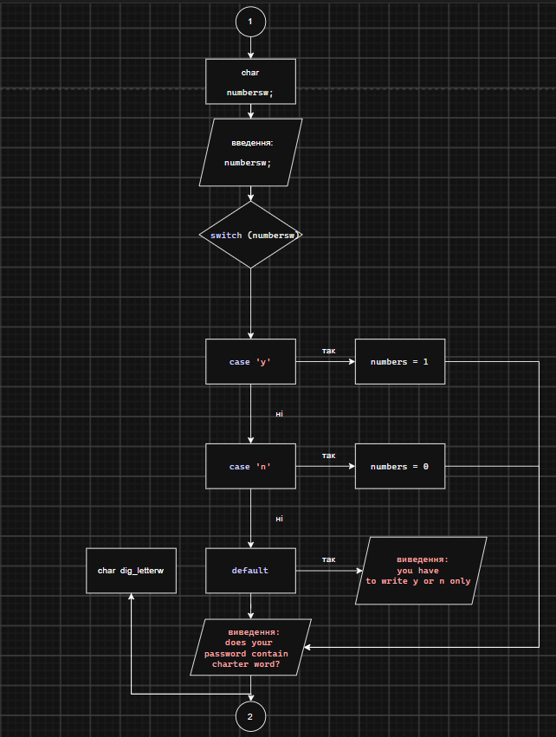
Рис 2
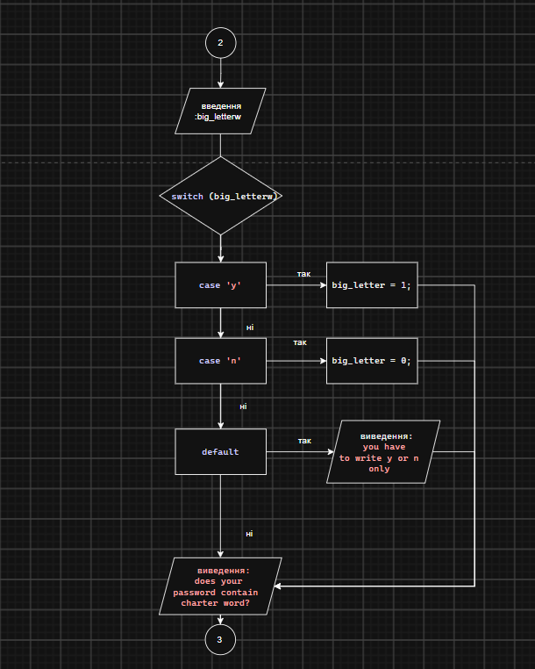
Рис 3
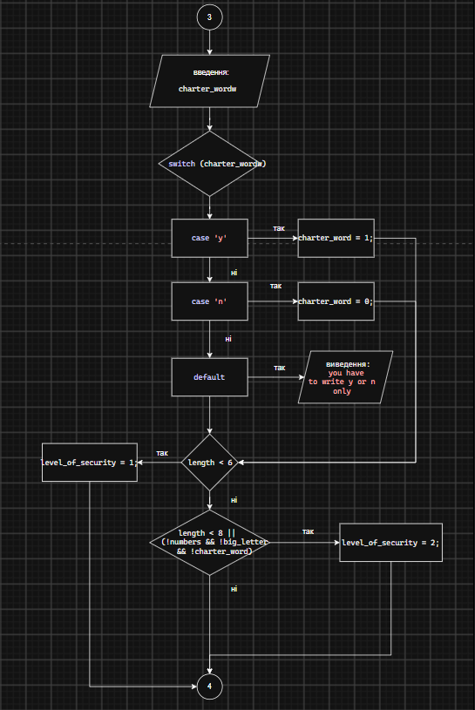
Рис 4
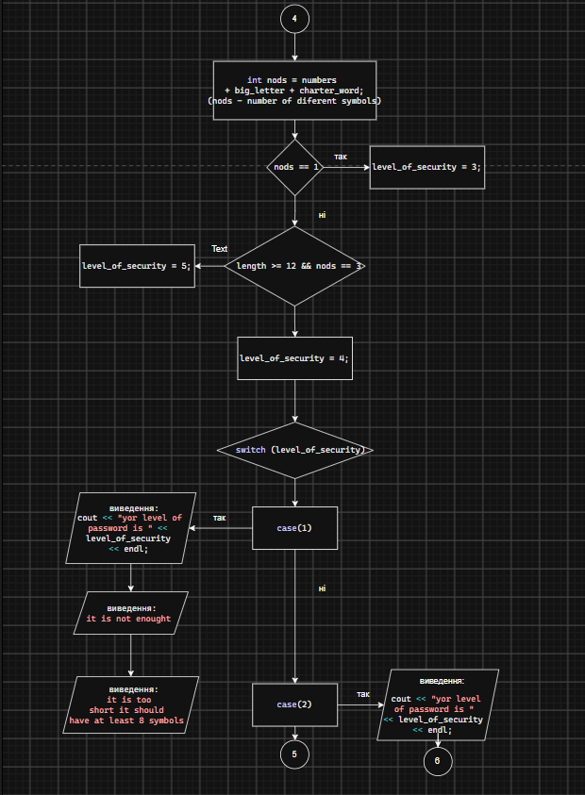
Рис 5
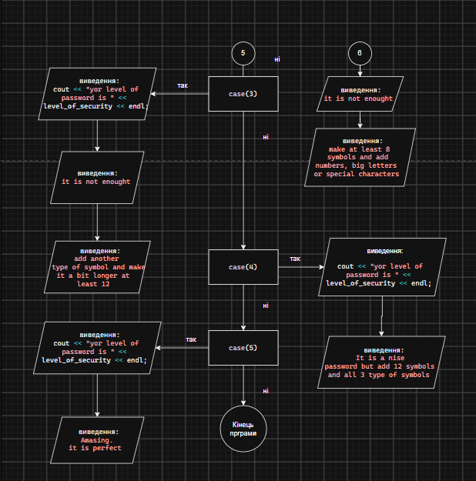
Рис 6

- Планований час на реалізацію: планований час 2 год
- Важливі деталі для врахування в імплементації:
  - Реалізувати всі види умовних переходів: базовий if-else, багатоваріантний if / else if та конструкцію switch-case.
  - Застосувати логічні оператори кон'юнкції (&&), диз'юнкції (||) та заперечення (!).

Програма №5 Practice# programming: Self Practice Task 1 – “A плюс B”
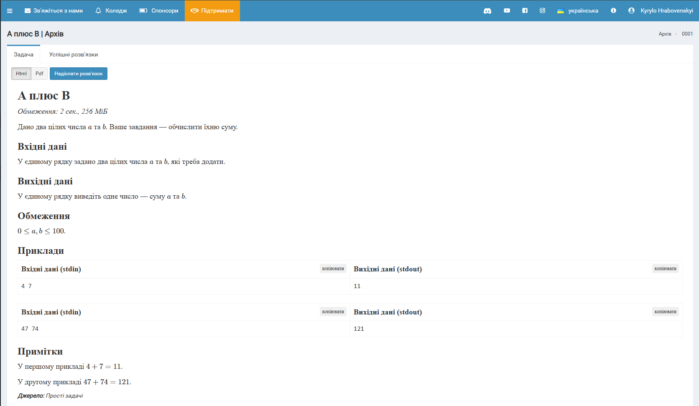
- Запланований час на реалізацію: 20 хв
Важливі деталі для врахування в імплементації програми: бажано, щоб обране завдання відповідало поточній тематиці епіку.

Програма №6 Practice# programming: Self Practice Task 1 – “Найбільша зростаюча підпослідовність”
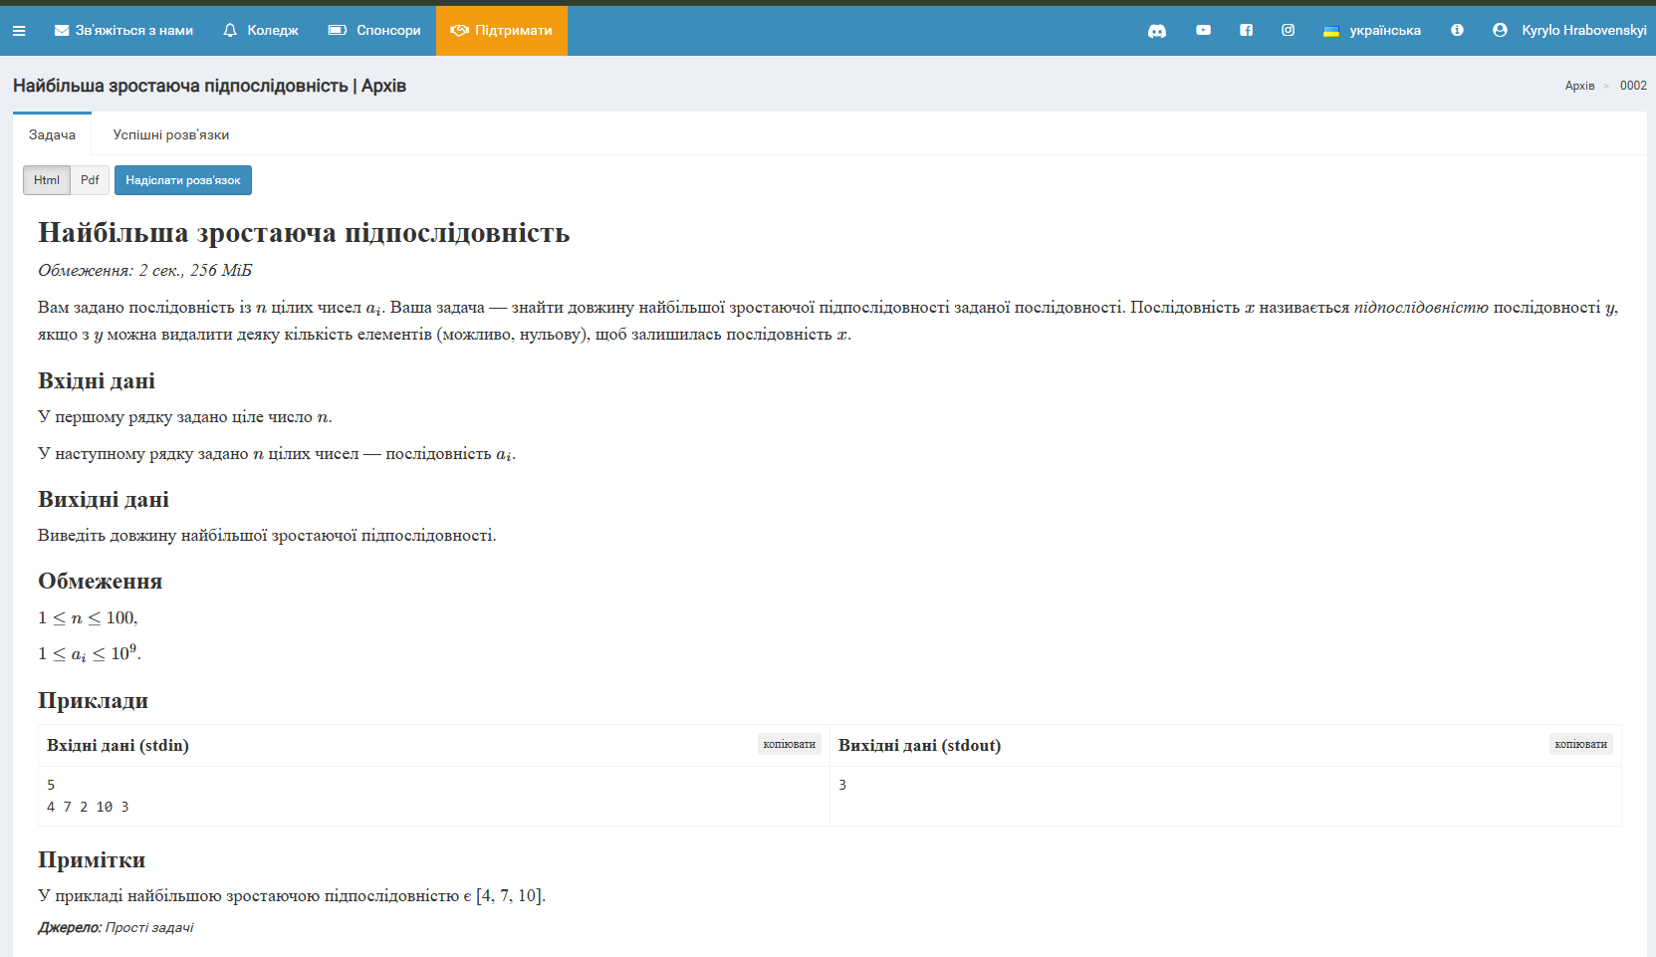
- Запланований час на реалізацію: 20 хв
Важливі деталі для врахування в імплементації програми: бажано, щоб обране завдання відповідало поточній тематиці епіку.

Програма №7 Practice# programming: Self Practice Task 1 – “Марічка і печиво”
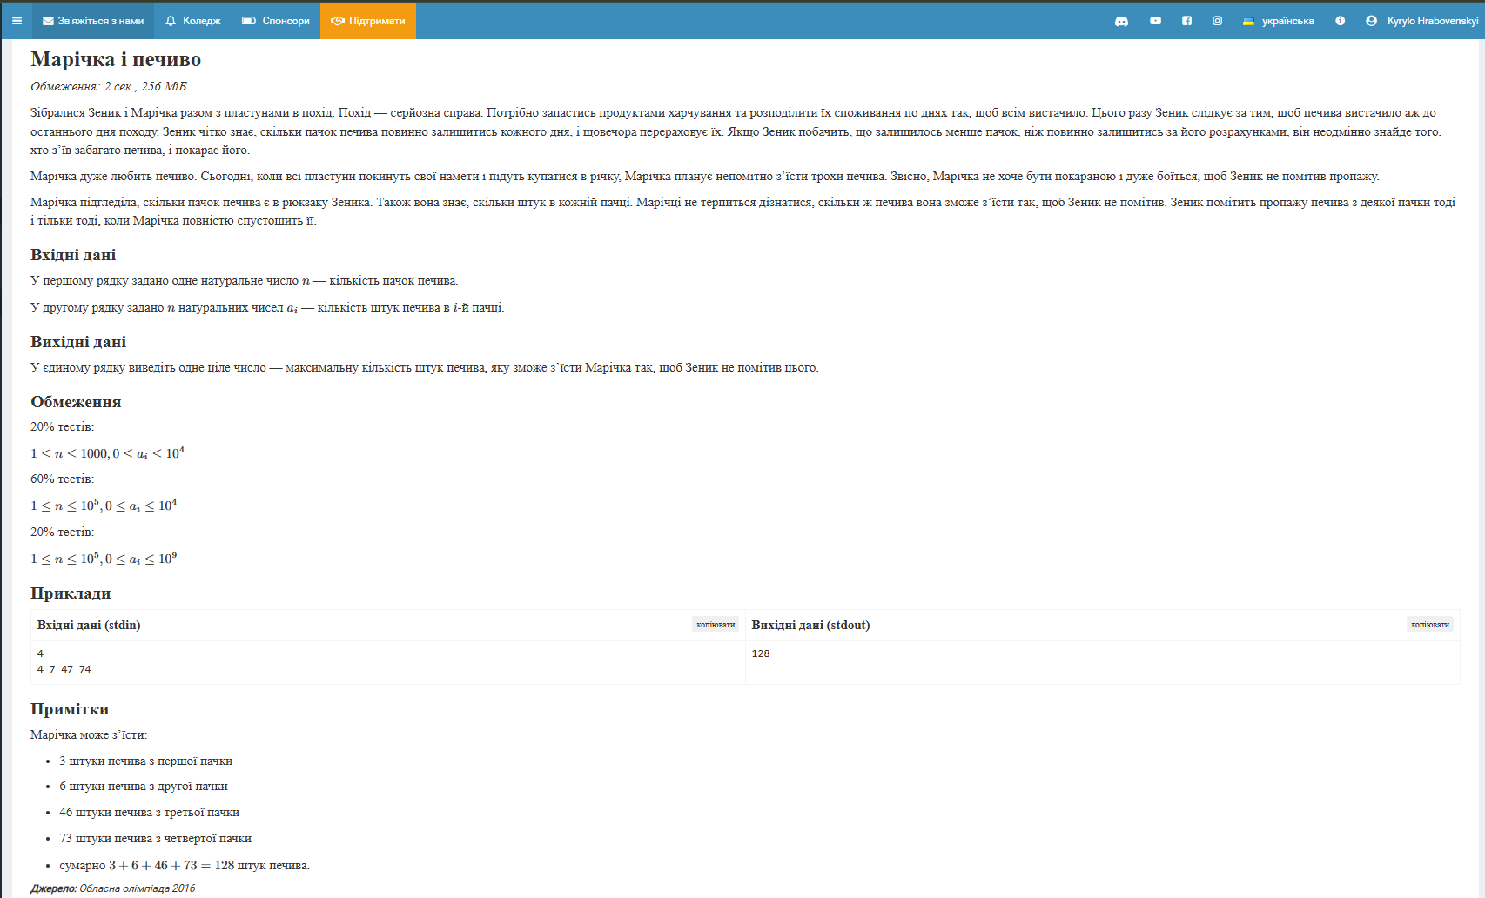
- Запланований час на реалізацію: 20 хв
Важливі деталі для врахування в імплементації програми: бажано, щоб обране завдання відповідало поточній тематиці епіку.

3. Код програм з посиланням на зовнішні ресурси:
Завдання №1 lab_1_task_1
написано мовою с++ яка обчислює вираз для варіанта 21
/*
Лабораторна робота 1 варіант 21
Грабовенський Кирило ШІ-13 task 1
*/
#include <iostream>

using namespace std;

int main()
{
// =========================================================================
// СТРУКТУРНИЙ БЛОК 1: ОБЧИСЛЕННЯ З ВИКОРИСТАННЯМ ТИПУ DOUBLE (ПОДВІЙНА ТОЧНІСТЬ)
// (Покрокове розбиття математичного виразу для збереження високої точності)
// =========================================================================
cout << "For double\n";

double a_d = 100;
double b_d = 0.001;

double first_task_d = pow(a_d - b_d, 4);
double second_task_d = pow(a_d, 4) - 4 * pow(a_d, 3) * b_d;
double third_task_d = second_task_d + 6 * pow(a_d, 2) * pow(b_d, 2);
double forth_task_d = first_task_d - third_task_d;
Code #2. Код до lab_1_task_1, варіант 21

double fifth_task_d = pow(b_d, 4) - 4 * a_d * pow(b_d, 3);

double result_d = forth_task_d / fifth_task_d;
cout << result_d;

// =========================================================================
// СТРУКТУРНИЙ БЛОК 2: ОБЧИСЛЕННЯ З ВИКОРИСТАННЯМ ТИПУ FLOAT (ОДИНАРНА ТОЧНІСТЬ)
// (Аналогічні математичні дії, які демонструють втрату точності через специфіку float)
// =========================================================================
cout << "\nfor float\n";

float a_f = 100;
float b_f = 0.001;

float first_task_f = pow(a_f - b_f, 4);
float second_task_f = pow(a_f, 4) - 4 * pow(a_f, 3) * b_f;
float third_task_f = second_task_f + 6 * pow(a_f, 2) * pow(b_f, 2);
float forth_task_f = first_task_f - third_task_f;

float fifth_task_f = pow(b_f, 4) - 4 * a_f * pow(b_f, 3);

float result_f = forth_task_f / fifth_task_f;
cout << result_f;
}

Code #2. Код до lab_1_task_1, варіант 21
Посилання на файл коду в пулреквесті:
https://github.com/artificial-intelligence-department/ai_programming_playground_2026/pull/455/changes#diff-687982620b716e20efb30b54182381f8e1fa6d72c5a8a0e74c2df65d683aee48
Завдання №2 Завдання №2 lab_1_task_2
/*
Лабораторна робота 1 варіант 21
Грабовенський Кирило
ШІ-13
task 2
*/
#include <iostream>
using namespace std;

int main()
{
// =========================================================================
// СТРУКТУРНИЙ БЛОК 1: ВВЕДЕННЯ ВХІДНИХ ДАНИХ
// (Ініціалізація та зчитування початкових значень змінних m та n з клавіатури)
// =========================================================================
cout << "enter m\n";
double m;
cin >> m;

cout << "enter n\n";
double n;
cin >> n;
ї

Code #1. Код до lab_1_task_2, варіант 21

// =========================================================================
// СТРУКТУРНИЙ БЛОК 2: АРИФМЕТИЧНА ОПЕРАЦІЯ З ПОСТФІКСНИМ ІНКРЕМЕНТОМ
// (Використання поточної n у виразі n - m з її наступним збільшенням на 1)
// =========================================================================
double result_1 = (n++) - m;

cout << "result of action is " << result_1 << endl;
cout << "after (n++) - m" << endl << "n = " << n << endl << "m = " << m << endl;

// =========================================================================
// СТРУКТУРНИЙ БЛОК 3: ПЕРША ОПЕРАЦІЯ ПОРІВНЯННЯ З ПОСТФІКСНИМ ДЕКРЕМЕНТОМ
// (Перевірка умови m > n для поточних значень та наступне зменшення m на 1)
// =========================================================================
bool result_2 = m-- > n;

if (result_2 == 1)
{
cout << "result of action is true\n";
}

if (result_2 == 0)
{
cout << "result of action is false\n";
}

cout << "after (m--) > n" << endl << "n = " << n << endl << "m = " << m << endl;

// =========================================================================
// СТРУКТУРНИЙ БЛОК 4: ДРУГА ОПЕРАЦІЯ ПОРІВНЯННЯ З ПОСТФІКСНИМ ДЕКРЕМЕНТОМ
// (Перевірка умови n > m для змінених значень та фінальне зменшення n на 1)
// =========================================================================
bool result_3 = n-- > m;

if (result_3 == 1)
{
cout << "result of action is true\n";
}

if (result_3 == 0)
{
cout << "result of action is false\n";
}

cout << "after (n--) > m" << endl << "n = " << n << endl << "m = " << m << endl;
}

Code #2. Код до lab_1_task_2, варіант 21

Посилання на файл коду в пулреквесті:
https://github.com/artificial-intelligence-department/ai_programming_playground_2026/pull/455/changes#diff-687982620b716e20efb30b54182381f8e1fa6d72c5a8a0e74c2df65d683aee48

Завдання №3 algotester_lab1v1
Реалізовано програму мовою C++ для розв'язання задачі з Algotester (Lab 1, V 1). Програма моделює зміну запасу здоров'я H та мани M після серії з трьох дій, перевіряє коректність вхідних даних та визначає, чи залишаться обидва показники додатними до кінця симуляції.

/*
Algotester lab 1 v 1
Грабовенський Кирило
СШІ-13
*/
#include <iostream>
using namespace std;
int main()
{
long long H;

cin >> H;

if (H < 1)
{
cout << "NO";
return 0;
}
long long M;
cin >> M;
if (M < 1)
{
cout << "NO";
return 0;
}
long long hi[3];
long long mi[3];

cin >> hi[0];
if (hi[0] < 0)
{
cout << "NO";
return 0;
}
cin >> mi[0];

if (mi[0] < 0)
{
cout << "NO";
return 0;
}
cin >> hi[1];
if (hi[1] < 0)
{
cout << "NO";
return 0;
}
cin >> mi[1];
if (mi[1] < 0)
{
cout << "NO";
return 0;
}
Code #1. Код до algotester lab 1 task 1
cin >> hi[2];

if (hi[2] < 0)
{
cout << "NO";
return 0;
}
cin >> mi[2];

if (mi[2] < 0)
{
cout << "NO";
return 0;
}
if (mi[0] > 0 && hi[0] > 0)
{
cout << "NO";
return 0;
}
if (mi[1] > 0 && hi[1] > 0)
{
cout << "NO";
return 0;
}
if (mi[2] > 0 && hi[2] > 0)
{
cout << "NO";
return 0;
}
for (int i = 0; i < 3; i++)
{
H = H - hi[i];
M = M - mi[i];
}

if (M <= 0)
{
cout << "NO";
return 0;
}

if (H <= 0)
{
cout << "NO";
return 0;
}
cout << "YES";
return 0;
}
Code #2. Код до algotester lab 1 task 1
Посилання на файл коду в пулреквесті:
https://github.com/artificial-intelligence-department/ai_programming_playground_2026/pull/455/changes#diff-687982620b716e20efb30b54182381f8e1fa6d72c5a8a0e74c2df65d683aee48
Завдання №4 Аналізатор надійності пароля
Реалізовано програму на базі C++, яка виконує такі функції:
- Перевірка критеріїв: контроль проходження мінімальних лімітів безпеки.
- Оцінка стійкості: розрахунок та визначення рівня надійності пароля.
- зворотний зв'язок: формування порад щодо покращення захисту.

/*
Епік 2. Практичне завдання: Аналізатор надійності пароля
Грабовенський Кирило
СШІ-13
*/
#include <iostream>

using namespace std;
int main()
{
// =========================================================================
// СТРУКТУРНИЙ БЛОК 1: ВВЕДЕННЯ ДАНИХ ТА ВАЛІДАЦІЯ ДОВЖИНИ ПАРОЛЯ
// =========================================================================
cout << "enter length of your password\n";

int length;
cin >> length;

if (length > 64)
{
cout << "your password is too big";
return 1;
}
else
{
if (length <= 0)
{
cout << "it can't be serious it can't be like that";
return 1;
}
}

// =========================================================================
// СТРУКТУРНИЙ БЛОК 2: ІНТЕРАКТИВНЕ ОПИТУВАННЯ ТА КОНВЕРТАЦІЯ ТИПІВ ДАНИХ
// (Збір відповідей користувача у форматі 'y'/'n' та їх перевірка через switch)
// =========================================================================

// Перевірка надійності: наявність цифр
cout << "does your password have any numbers?(y/n)\n";
char numbersw;
cin >> numbersw;
bool numbers;
switch (numbersw)
{
case 'y': numbers = 1; break;
case 'n': numbers = 0; break;
default: cout << "you have to write y or n only"; return 1; break;
}
Code #1. Код до практичного завдання «Аналізатор надійності пароля»

// Перевірка надійності: наявність великих літер
cout << "does your password have any big letter?\n";
char big_letterw;
cin >> big_letterw;
bool big_letter;
switch (big_letterw)
{
case 'y': big_letter = 1; break;
case 'n': big_letter = 0; break;
default: cout << "you have to write y or n only"; return 1; break;
}
// Перевірка надійності: наявність спеціальних символів
cout << "does your password contain charter word?\n";
char charter_wordw;
cin >> charter_wordw;
bool charter_word;
switch (charter_wordw)
{
case 'y': charter_word = 1; break;
case 'n': charter_word = 0; break;
default: cout << "you have to write y or n only"; return 1; break;
}
// =========================================================================
// СТРУКТУРНИЙ БЛОК 3: ЛОГІЧНЕ ЯДРО (ОБЧИСЛЕННЯ РІВНЯ БЕЗПЕКИ ВІД 1 ДО 5)
// (Аналіз довжини та комбінацій прапорців за допомогою каскаду умов if-else)
// =========================================================================
int level_of_security;

if (length < 6)
{
level_of_security = 1;
}
else
{
if (length < 8 || (!numbers && !big_letter && !charter_word))
{
level_of_security = 2;
}
else
{
int nods = numbers + big_letter + charter_word;

if (nods == 1)
{
level_of_security = 3;
}
else
{
if (length >= 12 && nods == 3)
{
level_of_security = 5;
}
else
{
level_of_security = 4;
}
}
}
}
Code #2. Код до практичного завдання «Аналізатор надійності пароля»

// =========================================================================
// СТРУКТУРНИЙ БЛОК 4: ФІНАЛЬНЕ ВИВЕДЕННЯ РЕЗУЛЬТАТІВ ТА РЕКОМЕНДАЦІЙ
// (Формування текстового вердикту на основі визначеного рівня безпеки)
// =========================================================================
switch (level_of_security)
{
case(1):
cout << "yor level of password is " << level_of_security << endl;
cout << "it is not enought\n";
cout << "it is too short it should have at least 8 symbols";
break;

case(2):
cout << "yor level of password is " << level_of_security << endl;
cout << "it is not enought\n";
cout << "make at least 8 symbols and add numbers, big letters or special characters.";
break;

case(3):
cout << "yor level of password is " << level_of_security << endl;
cout << "it is not enought\n";
cout << "add another type of symbol and make it a bit longer at least 12.";
break;

case(4):
cout << "yor level of password is " << level_of_security << endl;
cout << "It is a nise password but add 12 symbols and all 3 type of symbols.";
break;

case(5):
cout << "yor level of password is " << level_of_security << endl;
cout << "Amasing. it is perfect.";
break;
}
}

Code #3. Код до практичного завдання «Аналізатор надійності пароля»
Посилання на файл коду в пулреквесті:
https://github.com/artificial-intelligence-department/ai_programming_playground_2026/pull/455/changes#diff-687982620b716e20efb30b54182381f8e1fa6d72c5a8a0e74c2df65d683aee48
Додатково:
Self practice work Algotester задача "A плюс B":
створено програму яка перевіряє два введених числа на те щоб 0 <= a,b <= 100 а потім додає їх і виводить суму

/*

Епік 1. self practice: Algotester, задача "A плюс B"
Грабовенський Кирило
СШІ-13

*/
#include <iostream>

using namespace std;

int main()
{
int a; int b;
cin >> a;

cin >> b;

if(a<0 || b < 0)
{

return 1;

}

if (a > 100 || b > 100)
{

return 1;

}

cout << a + b;

return 0;
}

Code #1. Код до завдання для самоперевірки “А плюс B”

Self practice work Algotester Найбільша зростаюча підпослідовність:
- Програма використовує метод динамічного програмування. Ми розбиваємо велику задачу на менші підзадачі: для кожного елемента масиву шукаємо довжину найкращої зростаючої послідовності, яку можна сформувати, якщо цей елемент буде останнім.

/*

Self practice work Algotester Найбільша зростаюча підпослідовність
Грабовенський Кирило
СШІ-13

*/
#include <iostream>
using namespace std;

int main()
{
int n; //кількість чисел
cin >> n;

if (1 > n || n > 100)
{

return 1;

}
//елемент
int A[100];
//довжина ланцюжка який починається у відповідному елементі
int DP[100];

for (int i = 0; i < n; i++)
{
cin >> A[i];
DP[i] = 1;
}

int max_lis = 1;

for (int i = 1; i < n; i++)
{
for (int j = 0; j < i; j++)
{
if (A[j] < A[i])
{
if (DP[j] + 1 > DP[i])
{
DP[i] = DP[j] + 1;
}
}
}

if (DP[i] > max_lis)
{
max_lis = DP[i];
}
}

cout << max_lis << "\n";

return 0;
}
Code #2. Код до завдання для самоперевірки “Найбільша зростаюча послідовність”
Посилання на файл коду в пулреквесті:
https://github.com/artificial-intelligence-department/ai_programming_playground_2026/pull/455/changes#diff-687982620b716e20efb30b54182381f8e1fa6d72c5a8a0e74c2df65d683aee48

Self practice work Algotester Марічка і печиво:
в цій програмі ми вводимо кількість пачок печива а також кількість штук в одній упаковці вводячи за допомогою цикла for і за допомогою if else їх відсіюємо
#include <iostream>
using namespace std;
int main()
{
int n;
cin >> n;

long long sum = 0;
long long a;

for (int i = 0; i < n; i++)
{
cin >> a;

if (a > 0)
{
sum = sum + a - 1;
}
}
cout << sum << "\n";
return 0;
}
Code #1. Код до завдання для самоперевірки “Марічка і печиво”
Посилання на файл коду в пулреквесті:
https://github.com/artificial-intelligence-department/ai_programming_playground_2026/pull/455/changes#diff-687982620b716e20efb30b54182381f8e1fa6d72c5a8a0e74c2df65d683aee48

4. Результати виконання завдань, тестування та фактично затрачений час:
Завдання №1 lab_1_task_1, варіант 21
ЗВІТ ДО ЛАБОРАТОРНОЇ РОБОТИ №
Варіант: 2
Студент: Грабовенський Кирило Група: ШІ-13
1. Математичний аналіз виразу
Початковий математичний вираз виглядає так:
Y = [ (a - b)4 - (a4 - 4a3 b + 6a2 b 2 ) ] / [ b4 - 4ab3 ]
Покрокове доведення:
1. Розпишемо першу дужку за допомогою бінома Ньютона для 4-го степеня:
(a - b)4 = a4 - 4a3 b + 6a2 b 2 - 4ab3 + b4
2. Підставимо отриманий розклад у чисельник:
Чисельник = (a4 - 4a3 b + 6a2 b 2 - 4ab3 + b4 ) - (a4 - 4a3 b + 6a2 b 2 )
3. Скоротимо однакові доданки з протилежними знаками:
Чисельник = b4 - 4ab3 4. Оскільки чисельник і знаменник тепер абсолютно однакові, дріб дорівнює одиниці:
Y = (b4 - 4ab3 ) / (b4 - 4ab3 ) = 1

Отже математично вираз дорівнює 1

Під час безпосереднього розрахунку формули в коді програми проявляється обмеженість комп'ютерної арифметики. Найбільш критично це впливає на тип float через необхідність віднімання двох великих, але майже ідентичних значень у чисельнику, відбувається втрата значущих розрядів. Як наслідок, фінальний результат для float викривляється.
Тип double, завдяки подвоєній розрядності, значно мінімізує похибки, забезпечуючи очікуваний результат. Проте він не гарантує абсолютної математичної точності. Цей приклад доводить: найефективнішим способом боротьби з обчислювальними похибками є попереднє аналітичне спрощення формули на папері, що дозволяє уникнути небезпечних операцій із близькими за величиною числами але якщо такої можливості нема вартує використовувати double.

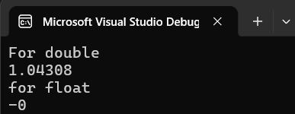
#1. Скрін до рохвязку завдання

Затрачений час 0.5 год

Завдання №2 lab_1_task_2, варіант 21

Під час виконання другої частини лабораторної роботи було детально досліджено механізм роботи постфіксних операцій інкременту (++) та декременту (--), а також особливості обчислення логічних виразів порівняння.
У розробленому програмному забезпеченні було послідовно реалізовано та проаналізовано три операції:
- Вираз (n++) - m: Демонструє специфіку постфіксної форми. Процесор спочатку бере поточне значення змінної n для виконання арифметичної дії віднімання, записує результат у result_1, і лише після цього збільшує n в пам'яті на одиницю. Значення m при цьому залишається незмінним.
- Вираз m-- > n: Тут поєднуються логічне порівняння та декремент. Оскільки операція постфіксна, для перевірки умови "чи більше" використовується старе значення m. Результат порівняння зберігається як логічний тип bool (result_2), а вже після цього m зменшується на 1. У коді реалізовано текстове виведення результату за допомогою умовних операторів if, які трансформують цифрові прапорці 1 та 0 у зрозумілі слова true або false.
- Вираз n-- > m: Аналогічно до попереднього кроку, порівняння виконується з поточним значенням n (яке вже було збільшене на першому кроці), після чого фіксується логічний результат у result_3, а сама змінна n зменшується на одиницю.
Проведена серія тестів із різними вхідними даними через консольний ввід (cin) повністю підтвердила теоретичні правила пріоритету операторів. Написаний алгоритм наочно продемонстрував, що постфіксні операції змінюють стан змінних у пам'яті комп'ютера лише після того, як весь поточний рядок коду (арифметична дія чи порівняння) було повністю обчислено. Це дозволило закріпити практичні навички керування станом пам'яті та ходом виконання програми в C++»
Час затрачений на виконання завдання: 0.5 год

Завдання №3 Lab# programming: Algotester Lab 1 Task 1
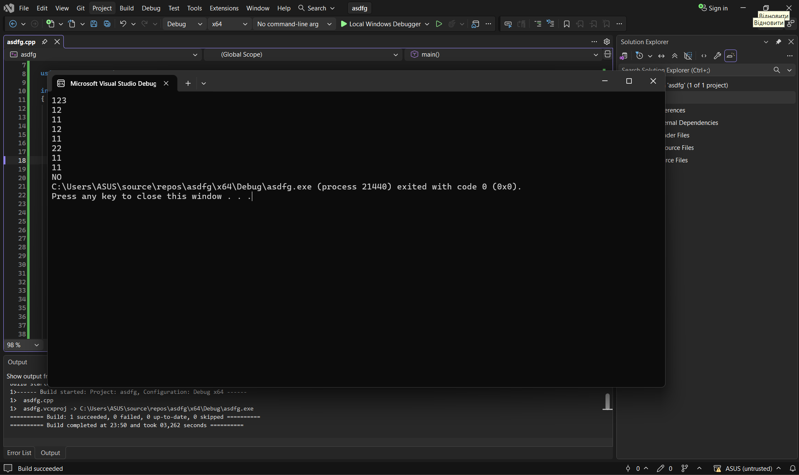
#2. Скрін до рохвязку завдання
Завдання №3 Аналізатор надійності пароля
програму було протестовано:
- введення довжини;
- значення довжини пароля;
- правильність рекомендацій;
- різні комбінації типів символів;
- switch-case;
- визначення рівнів від 1 до 5;
- некоректне введення довжини;
- некоректні значення параметрів y/n;
- роботу умовних та логічних операторів;

Витрачено 2 год
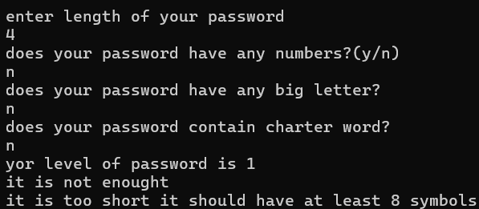
Рис. Виконання програми Class Practice Task: тест-кейс #1

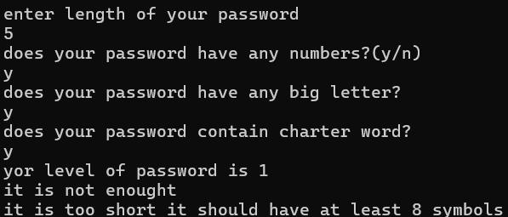
Рис. Виконання програми Class Practice Task: тест-кейс #2
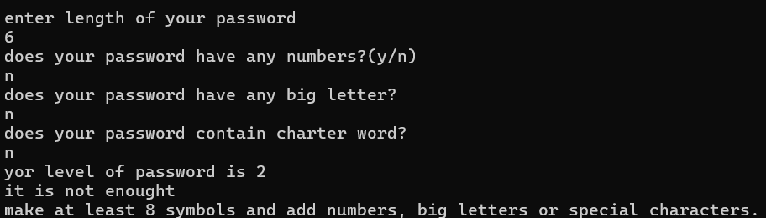
Рис. Виконання програми Class Practice Task: тест-кейс #3

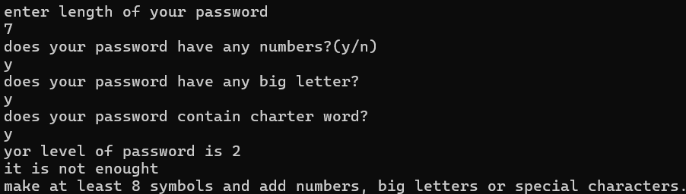
Рис. Виконання програми Class Practice Task: тест-кейс #4
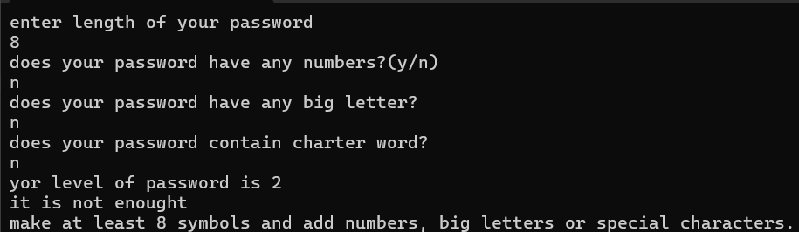
Рис. Виконання програми Class Practice Task: тест-кейс #5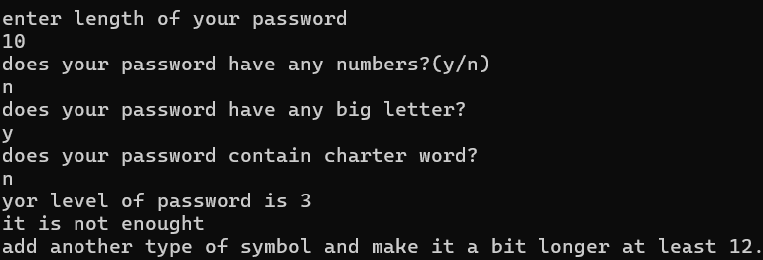
Рис. Виконання програми Class Practice Task: тест-кейс #6
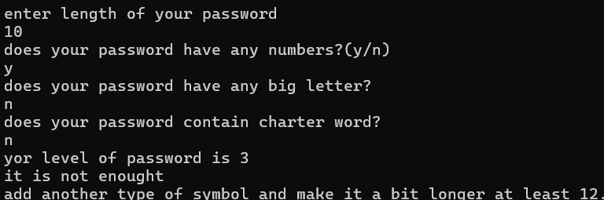
Рис. Виконання програми Class Practice Task: тест-кейс #7
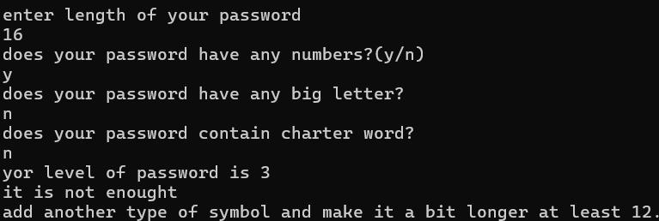
Рис. Виконання програми Class Practice Task: тест-кейс #8
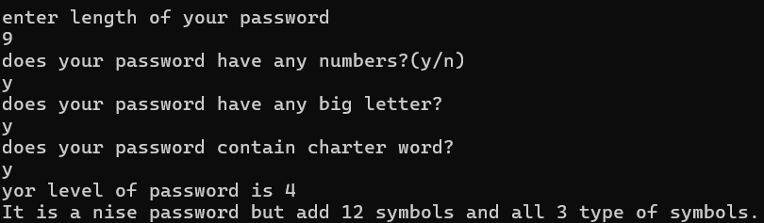
Рис. Виконання програми Class Practice Task: тест-кейс #9
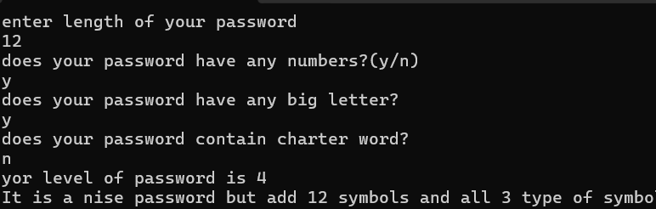
Рис. Виконання програми Class Practice Task: тест-кейс #10
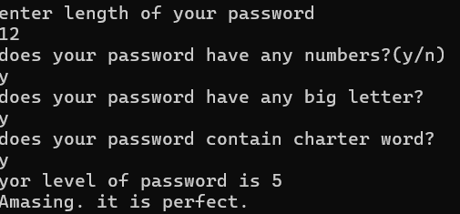
Рис. Виконання програми Class Practice Task: тест-кейс #11
с 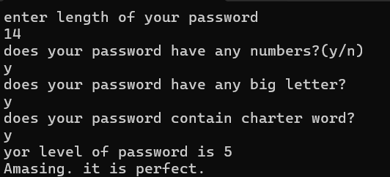
Рис. Виконання програми Class Practice Task: тест-кейс #12
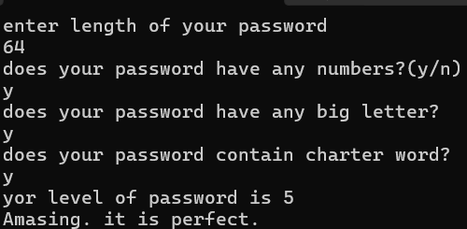
Рис. Виконання програми Class Practice Task: тест-кейс #13
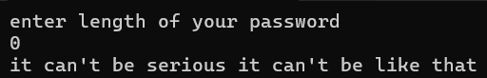
Рис. Виконання програми Class Practice Task: тест-кейс #14
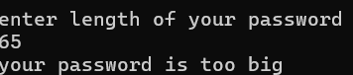
Рис. Виконання програми Class Practice Task: тест-кейс #15
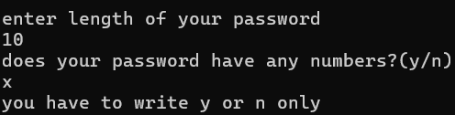
Рис. Виконання програми Class Practice Task: тест-кейс #16

Algotester lab 1 v 1
- Програму протестовано в Algotester.
- Фактично затрачений час на завдання №4 3 год

Завдання Binary Calculations
- введення x =17 y =41(згенеровано)
- Кроки:
  - переведення х та у в двійкову систему
  - х + у
  - ділимо на менше(х)
  - перевести все в десяткову
  - перевірити онлайн калькулятором
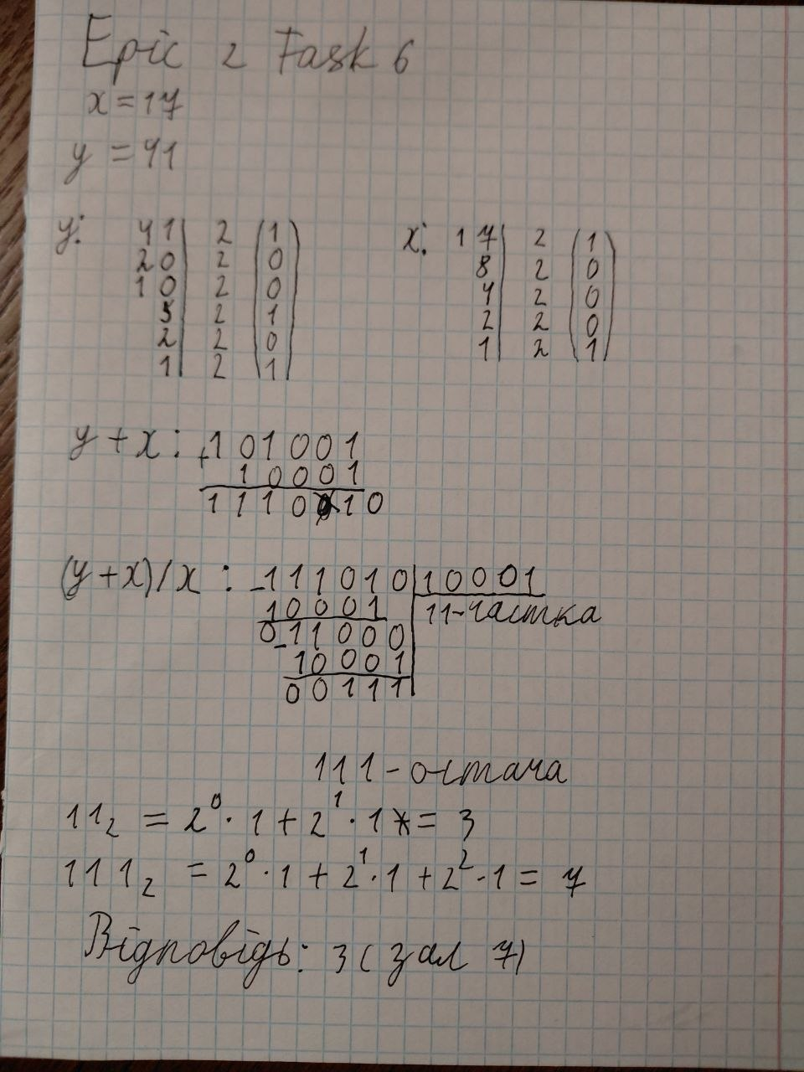
Рис. Виконання завдання Binary calculations
Далі виконано самостійну практичну роботу на algotester
під час практики було опрацьовано:
- написання коду мовою с++
- опрацювання умови
- перевірка на тестових даних
- надіслання розв’язку
Завдання №5 self practice: Algotester, задача "A плюс B"
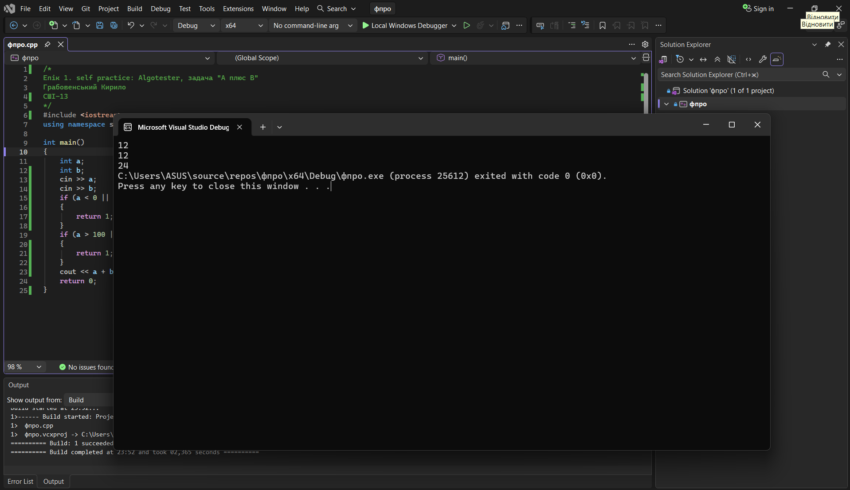
Рис. Виконання програми self practise: Algotester, задача “А плюс B”

Завдання №6 self practice: Algotester, задача “Найбільша зростаюча підпослідовність”
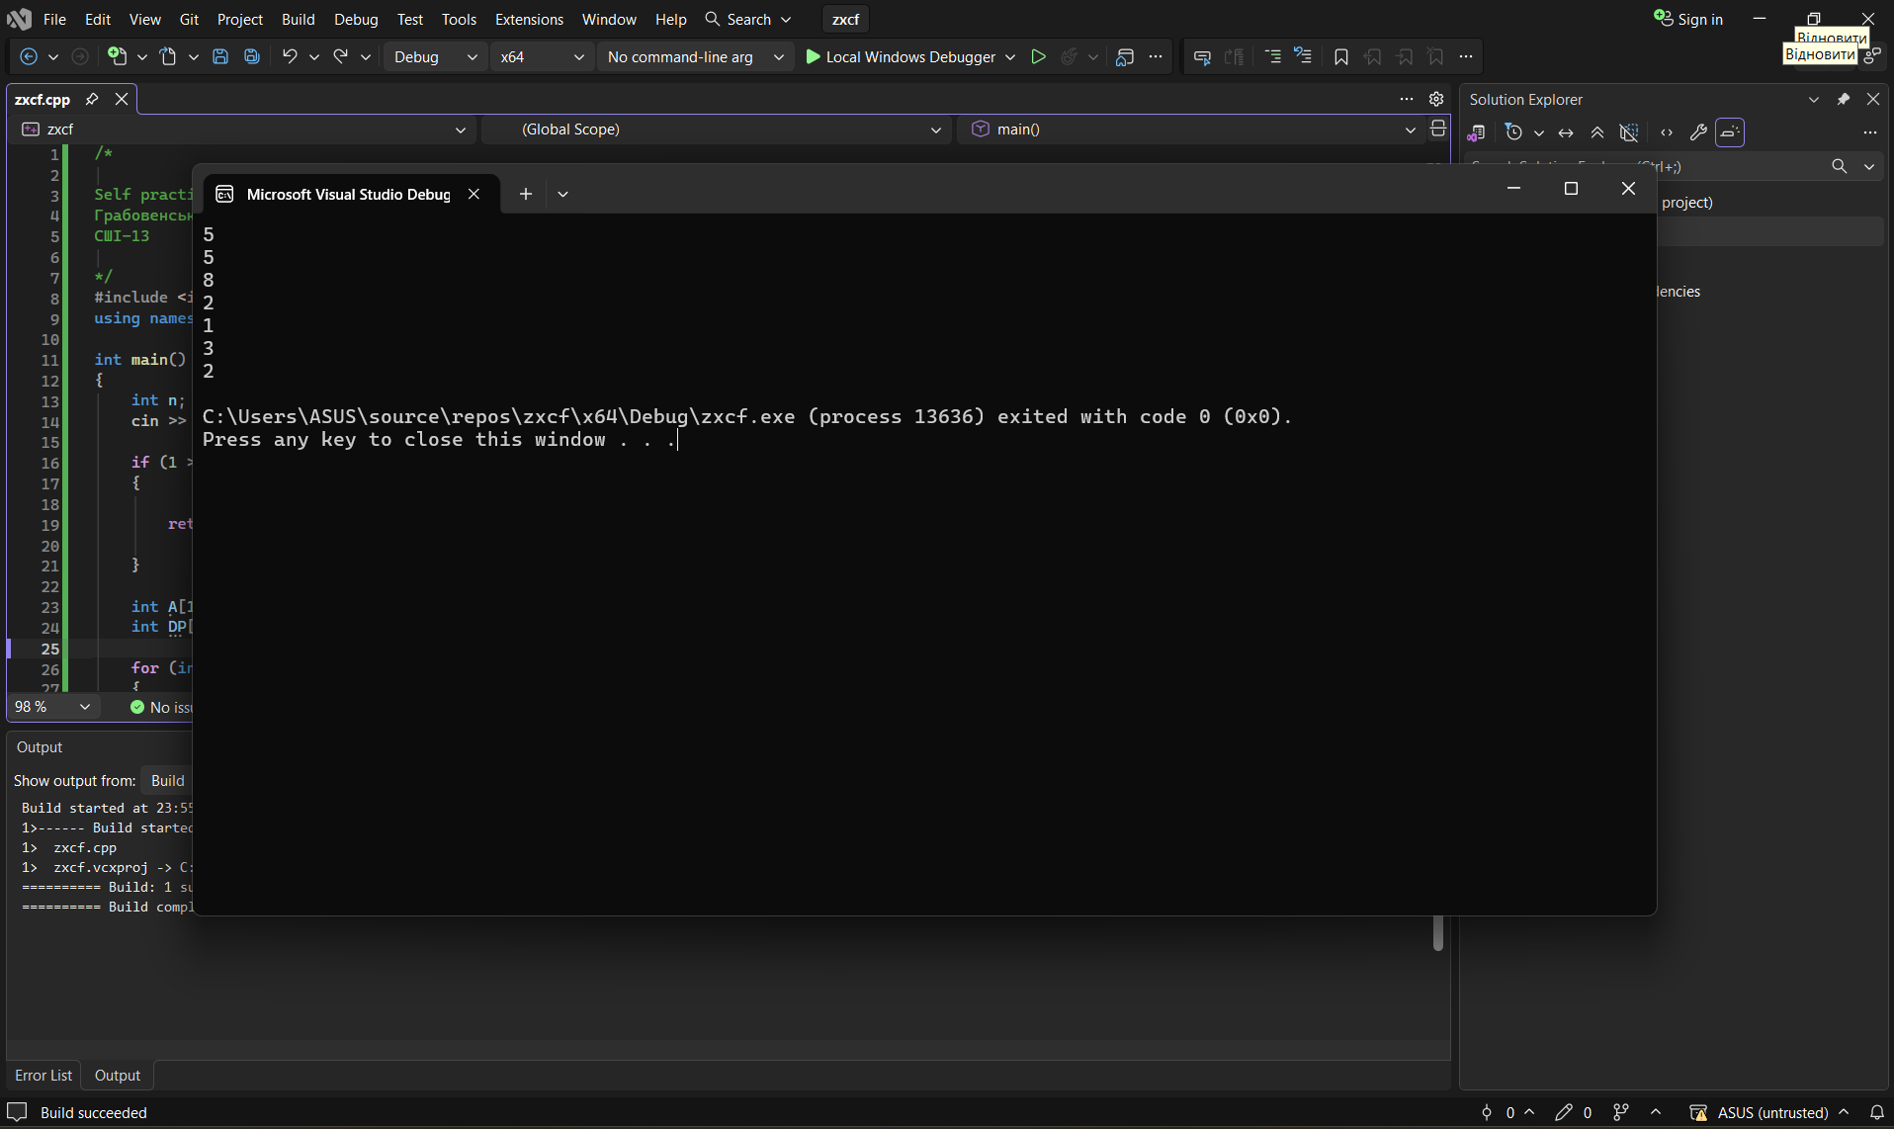
Рис. Виконання програми self practise: Algotester, задача “Найбільша зростаюча послідовність”
Завдання №7 self practice: Algotester, задача Марічка і печиво:
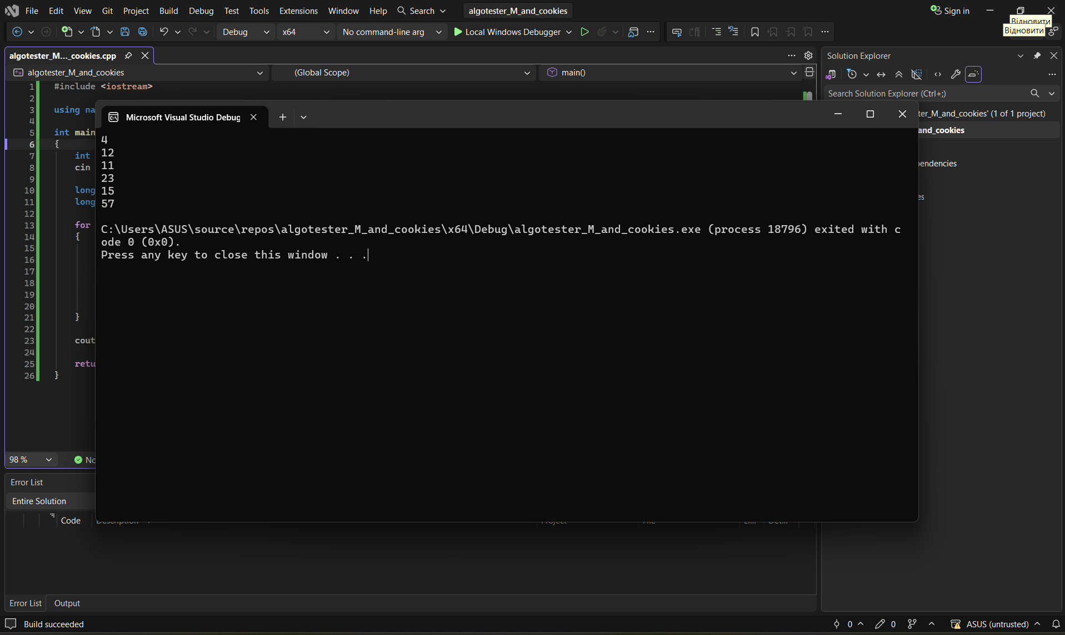
Рис. Виконання програми self practise: Algotester, задача “Марічка і печиво”

5. Кооперація з командою:
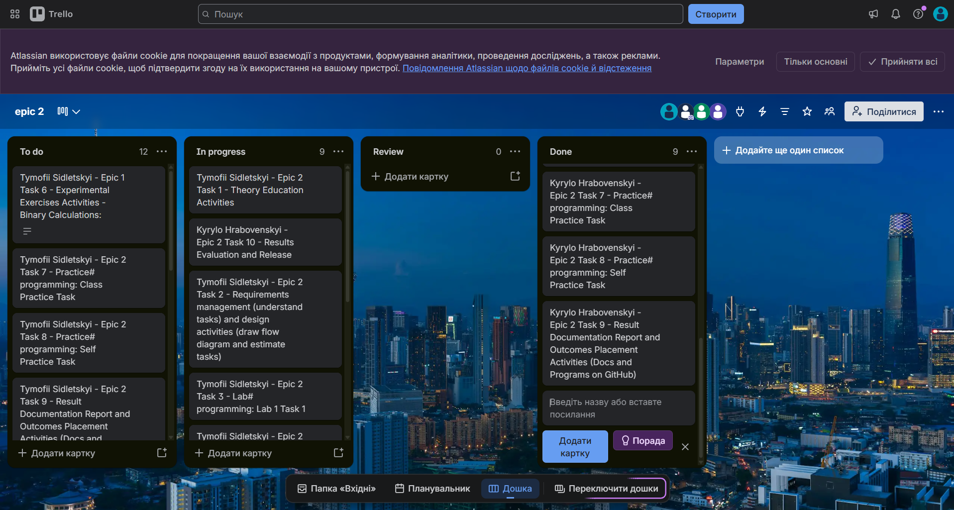
Рис. дошка trello

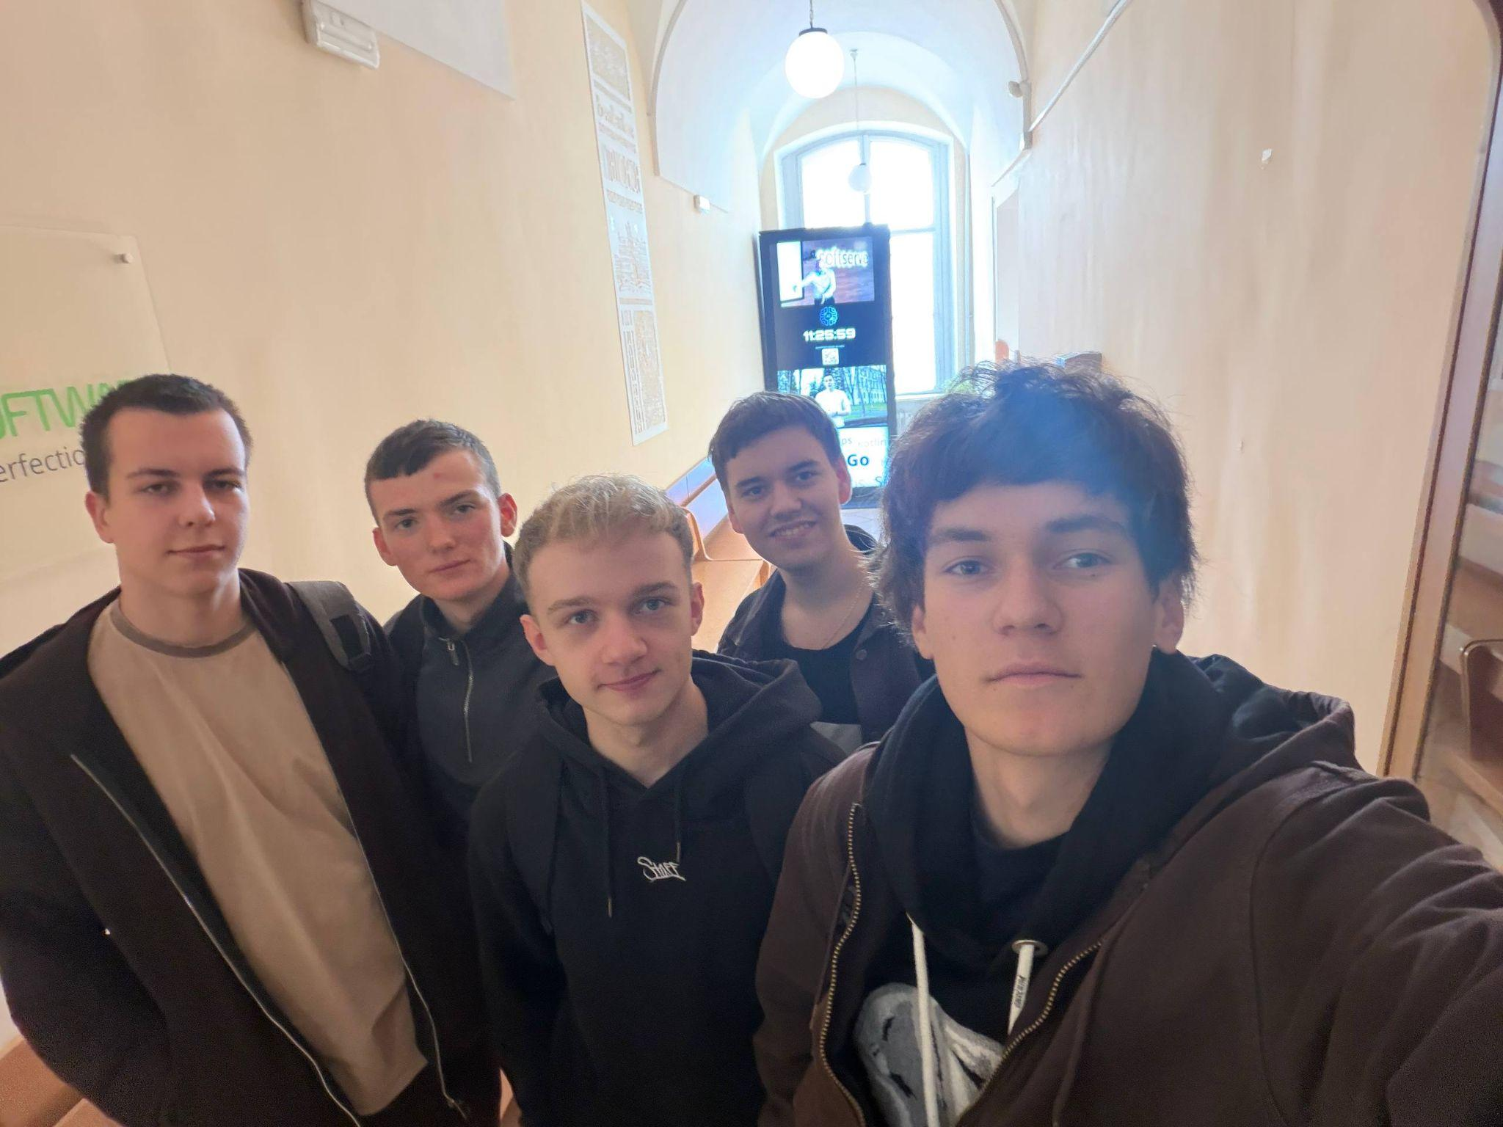
Рис. зустріч з командою

Рев’ю коду іншими учасниками
Висновок: У ході лабораторної роботи №2 я закріпив навички використання базових елементів C++ Зокрема:
- Вивчив особливості типів даних: дослідив різницю між int та long, а також практично оцінив різницю в точності обчислень між float та double.

- Розібрався з операторами: засвоїв відмінність між префіксною та постфіксною формами інкременту й декременту, а також закріпив використання операторів розгалуження.

- Опанував двійкову систему: навчився переводити числа з десяткової системи числення у двійкову та виконувати над ними базові операції.

